Třída: 6.CD
Předmět: Zeměpis
Jméno vyučujícího: Mgr. Radka Sarauerová
Zadání platí pro období: 27.4.-11.5.
Email: Radka.Sarauerova@zsgvodnany.cz

1) Připravovat referáty na jeden ze šířkových pásů
- Posílat budete během dalšího období zadání úkolů (určitě však můžete posílat hotové i dříve, kdo bude šikovný), nyní si vyberte téma a průběžně připravujte
- Vypracujte ve Wordu nebo PowerPointu nebo napsat do školního sešitu a poslat oskenované/ofocené
- Obsah referátu
  - rozsah pásu pomocí základních rovnoběžek
  - vzhled krajiny
  - rostliny a živočichové
  - obrázky (dobrovolně)

2) Přečíst si v učebnici stránky 71 – 79 (tropické deštné lesy, savany, pouště a polopouště, subtropická biota)

3) Poznámky viz níže přepsat či vytisknout a nalepit do školního sešitu

TROPICKÉ DEŠTNÉ LESY
- kolem rovníku, stálé vysoké teploty, časté deště – velké teplo a dusno, bez ročních období
- oblasti: povodí Amazonky, střední Amerika, pobřeží Guinejského zálivu, povodí Konga, JV Asie a ostrovy JV Asie, SV pobřeží Austrálie, východ Madagaskaru
- velká rozmanitost rostlin a živočichů
- husté vysoké lesy (několik pater, až 50 m)
- místy mýtiny
- mohutné vodní toky
- významný zdroj kyslíku pro život na celé naší planetě = plíce Země
- lidé kácejí stále větší oblasti tropických deštných lesů – velká hrozba pro životní prostředí naší planety – kácením se zvyšuje podíl oxidu uhličitého, mizí některé druhy rostlin a živočichů i některé kmeny domorodců
- rostliny: kapradiny, orchideje, liány, palmy kokosové a olejné, banánovníky, kakaovníky, kávovníky, kaučukovníky, keře s kořením (pepř, nové koření, vanilka, skořice)
- živočichové: šimpanz, gorila, orangutan, vřešťan, tygr, jaguár, papoušci (ara), tukani, pralesničky, pirani, různé druhy pavouků a plazů (anakonda, leguán, …)
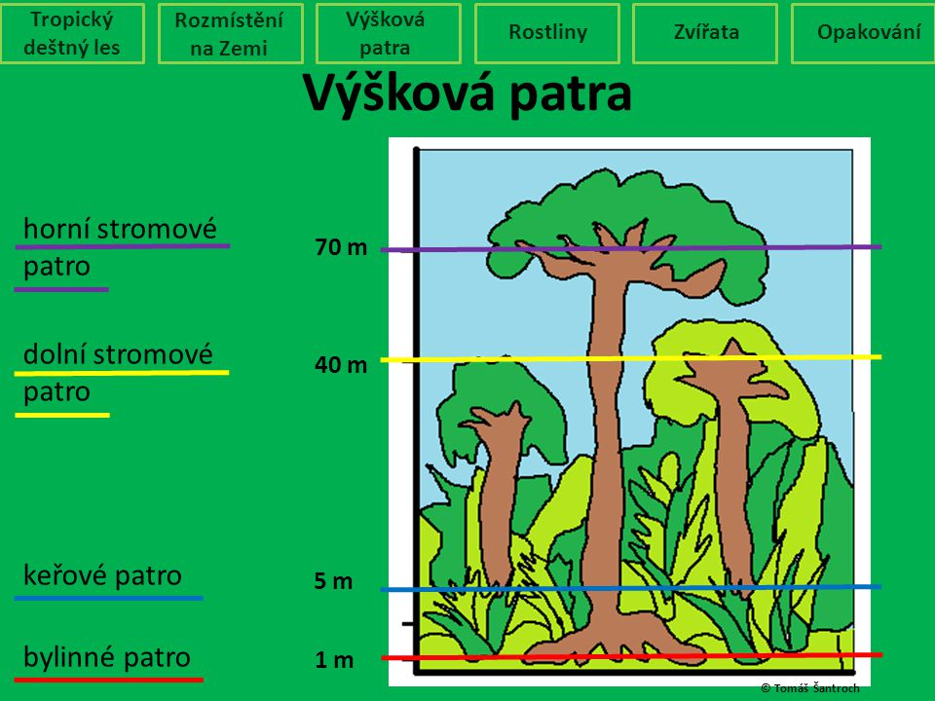

SAVANY
- střídání období sucha a dešťů (v období sucha časté požáry vyschlé trávy)
- oblasti: střední, J a V Afrika, Madagaskar, Indie, povodí řeky Mekong, Brazílie, Venezuela, Mexiko, Kuba, centrální Austrálie
- rozsáhlé travnaté plochy
- menší skupiny stromů a keřů (stromy mají deštníkové koruny – široké a ploché)
- rostliny: velké množství travin (např. „sloní tráva“), akácie, blahovičník (eukalyptus), baobab
- pěstují se zde různé druhy obilovin (proso, čirok), batáty (sladké brambory), maniok, podzemnice olejná, bavlník
- živočichové: sloni, žirafy, nosorožci, hroši, zebry, antilopy, pakoně, buvoly, lvi, gepardi, levharti, hyeny, šakali, pumy, mravenci, termiti, sarančata, pštrosi, klokani

POUŠTĚ A POLOPOUŠTĚ
- neúrodná, suchá půda, třetina pevniny, rozloha pouští a polopouští se neustále zvětšuje
- oblasti: hlavně podél obratníků (JZ USA, severní Mexiko, JZ pobřeží Jižní Ameriky, střední Argentina, S a V Afrika, JZ Afrika, JZ a centrální Asie, střední Austrálie
- často bez vegetace, vegetace jen u zdrojů vody – oázy
- krátké řeky často vysychají (vádí – Afrika, creek – Austrálie)
- polopouště = přechodové pásmo do savan či stepí (slabá rostlinná pokrývka, využívány jako pastviny pro stáda koz a velbloudů)
- obrovské teplotní rozdíly mezi dnem a nocí (až 70°C)
- srážky minimální (někde zcela bez srážek)
- časté písečné bouře
- rostliny: nízké keře (tamaryšek), kaktusy, datlovníky (většina pouštních druhů má vyvinutou ochranu proti vysokým teplotám – silná pokožka, voskový povlak listů, plstnatost, schopnost získat vodu z velkých hloubek), pouštní růže
- zvířata: velbloudi, lamy, malé šelmy (liška, fenek, surikata), hadi, štíři, drobní plazi (leguán písečný), hlodavci (tarbík)

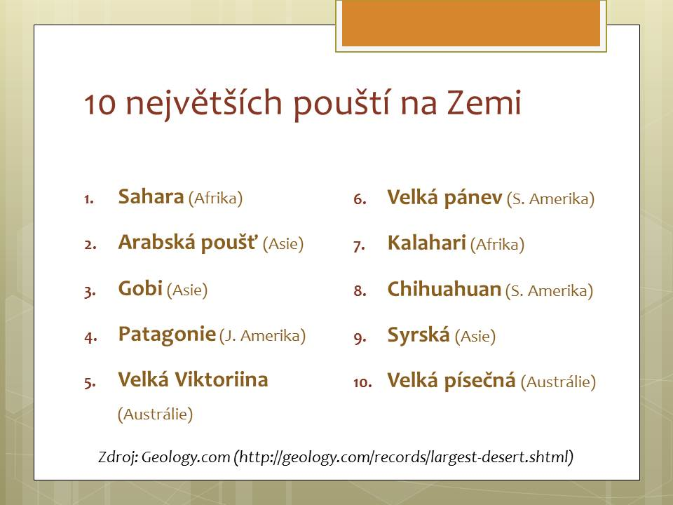

SUBTROPY
- oblasti se subtropickým podnebím, na přechodu mezi tropickým a mírným teplotním pásem (kolem Středozemního moře, Kalifornie, Chile, Florida, JV Čína, pobřeží JZ a JV Austrálie, …)
- vždyzelené lesy, neopadavé keře, řídké lesy s pestrým podrostem bylin a keříků
- původní lesy odstraněny lidskou činností
- vykácené lesy nahrazeny tzv. druhotnou vegetací – nízké křoviny (Středomoří – macchie, Kalifornie – chaparral), byliny, plantáže subtropického ovoce (pomerančů, citronů, ..)
- původní lesy se objevují dále od pobřeží
- značně rozvinutá letní rekreace
- rostliny: olivovník, fíkovník, citroník, pomerančovník, korkový dub, cypřiš, cedr, pinie, bambus, eukalyptus, mandloň, pistácie pravá, ořešák vlašský, rozmarýn, levandule, vinná réva, …
- živočichové: mufloni, šakali, cikády, koaly, klokani, pštros emu, panda velká

4) při odpočinku si pusťte video, které popisuje všechny šířkové pásy, zde odkaz https://www.youtube.com/watch?v=8DyayrgQ2qk

Doporučuji u tohoto tématu používat atlas (pro dohledávání zeměpisných názvů a oblastí) a zároveň si vyhledávat obrázky rostlin a živočichů v učebnici a na internetu.

